**新 书 推 荐**

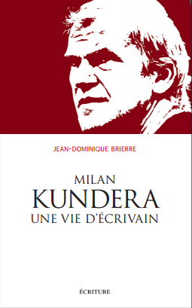

**中文书名：《传记：米兰·昆德拉》**

**英文书名：MILAN KUNDERA**

**作 者：Jean-Dominique Brierre**

**出 版 社：Edition L’Archipel**

**代理公司：ANA/Cindy Zhang**

**页 数：336页**

**出版时间：2019年3月**

**代理地区：中国大陆、台湾**

**审读资料：法语电子稿**

**类 型：传记回忆录**

**内容简介：**

**米兰·昆德拉（Milan Kundera）是当代最重要的作家之一，2019年4月他迎来了90岁生日。这部作品是他的第一部传记。**

米兰·昆德拉出生于1929年4月1日，注定会成为一位音乐家（步从他那臭名昭著的钢琴家父亲）的他长大后却成为一名共产主义诗人。昆德拉是一位杰出的讽刺作家，他在早期小说中以心灰意冷的幽默口吻对当局政权进行了批判与谴责。他在布拉格（Prague）的表演艺术学院（Academy of Performing Arts）教授电影学20多年，并把拳击当成业余爱好。在参加布拉格之春运动（Prague Spring）后，他被开除党籍。他于1957年离开捷克斯洛伐克，移居法国。后来，他在法国出版了热门小说《不能承受的生命之轻》（*The* Unbearable Lightness of Being），并于1995年决定把法语作为他唯一的创作语言。

让·多米尼克·布里尔在这部作品中不仅追溯了米兰·昆德拉在文学、思想和政治上截然不同的道路，还依据昆德拉的作品以及一些名流和他的亲密好友们所提供的新素材给予读者一个历史性启示。读者眼中的昆德拉自相矛盾、诡秘复杂，他个人生活鲜为人知，即使媒体也很少对他进行报道。如今，他已成为二十世纪后半期公认的最杰出作家之一，其地位与菲利普·罗斯（Philip Roth）或伊斯梅尔·卡达雷（Ismail Kadare）相比肩。

**作者简介：**

**让·多米尼克·布里耶罗（Jean-Dominique Brierrewro**），新闻工作者，音乐史学家。她对民谣和歌星进行了大量研究，其作品包括2014年Le Cherche-midi出版设发行《莱昂纳德·科恩传》（*Leonard Cohen par lui-meme*）. 2016年L'Archipel出版社发行的《鲍勃·迪伦的诗歌人生》（*Bob Dylan. A Life As A Poetry*）。

**谢谢您的阅读！**

**请将回馈信息发至：**

**张滢（Cindy Zhang)**

安德鲁·纳伯格联合国际有限公司北京代表处

北京市海淀区中关村大街甲59号中国人民大学文化大厦1705室，100872

电 话：010-82504506

传 真：010-82504200

Email:  [Cindy@nurnberg.com.cn](mailto:Cindy@nurnberg.com.cn)

网 址: <http://www.nurnberg.com.cn>

新浪微博：<http://weibo.com/nurnberg>

豆瓣小站：<http://site.douban.com/110577/>

微信订阅号：安德鲁书讯

